**Баитова Надежда Анатольевна**

***Воспитатель МАДОУ № 46 «Детский сад «Полянка»***

***Сысерть***

**«Нестандартный подход к работе с детьми дошкольного возраста по трудовому воспитанию в соответствии с ООП ДО, ФГОС ДО»**

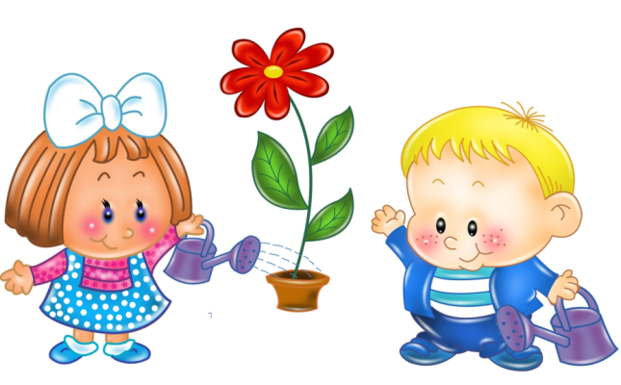

**Трудовое воспитание** – важное средство всестороннего развития  
личности дошкольника посредством ознакомления с трудом взрослых, приобщения детей к доступной трудовой деятельности

В последнее время современные родители уделяют большое внимание интеллектуальному и умственному развитию детей, подготовке их обучению в школе и не задумываются о том, что в основе всех учебных умений лежат трудовые умения и навыки, которые не только воспитывают прилежание, целеустремлённость, самостоятельность, но и дают возможность ребёнку легче адаптироваться в социальном окружении. Проблемы трудового воспитания достаточно актуальны для детей дошкольного возраста, так как на этом этапе у ребёнка происходит формирование личностных качеств, умений и стремление к труду.

**Цель трудового воспитания - это формирование положительного отношения к труду**

**Задачи:**

- Формирование предпосылок трудовой деятельности

- Воспитание личности ребенка

- Воспитание положительного отношения к труду взрослых

**Принципы:**

-принцип гуманности (личностный подход к ребенку);

- принцип ненасилия (добровольность участия детей в труде, эмоциональная насыщенность детского труда);

- принцип целостности (личность дошкольника рассматривается как целостный феномен, а характер трудовой деятельности дошкольников –многоплановость);

- принцип субъективности (субъектно-субъектное взаимодействие педагога с ребенком в процессе приобщения дошкольника к труду).

**Трудовое воспитание включает в себя следующие компоненты:**

Цель

Мотив

Планирование

Трудовые действия

Результат

Трудовое воспитание в детском саду осуществляется через интеграцию всех образовательных областей.

**Виды труда в детском саду:**

**-** самообслуживание,

-хозяйственно – бытовой труд,

-труд в природе,

-ручной труд.

**Самообслуживание** - Формирование навыков еды, умывания, раздевания и одевания; воспитание бережного отношения к своим вещам и предметам быта.

|  |  |  |
| --- | --- | --- |
|  |  |  |

**Хозяйственно – бытовой труд**

Именно бытовой труд закладывает основу трудового воспитания.

|  |  |  |
| --- | --- | --- |
|  |  |  |

**Труд в природе**

способствует  развитию наблюдательности, любознательности детей, воспитывает у них интерес к сельскохозяйственному труду и уважение к людям.

|  |  |  |
| --- | --- | --- |
|  | 1707367198471.jpg | 1707367198468.jpg |
|  |  |  |

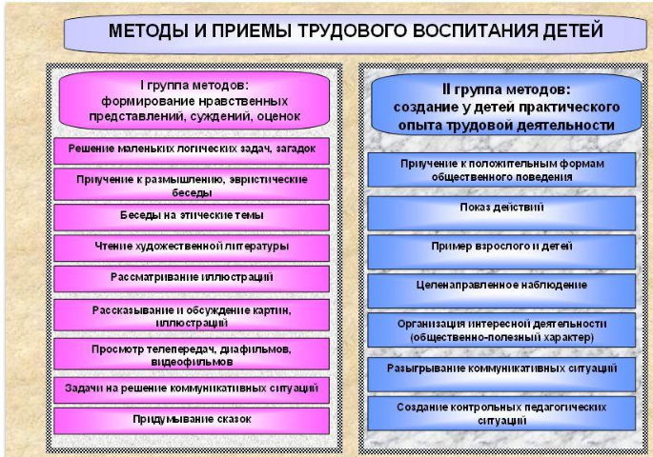

Нестандартный подход поощрения, оценивания трудовой деятельности помогает мотивировать детей на трудовую деятельность, инициативность, самостоятельность и развитие положительного отношения к труду.

|  |  |  |  |
| --- | --- | --- | --- |
| **1707362352840.jpg** |  |  |  |

Очень помог мне в практической деятельности вот такой «Домик поощрений». Цветы – это дети (их фотографии расположены в серединке у цветов). Цветы символизируют любовь и труд, которые вложили люди для того, чтобы они стали такие красивые и радовали других.

Сначала педагог хвалит дежурных - детей за красиво и правильно сервированный стол, вовремя политые растения, аккуратно и в нужном порядке сложенные в шкафах вещи, а затем дети сами оценивают трудовые действия дежурных по столовой, по уголку природы, по занятиям, по коридору и умывальной и размещают фотографии детей в центральное окошко: **Пусть все видят: как дети старались, заботились о других и все это оценили.**

**И родители тоже!**

Взаимодействие с родителями является важным фактором по воспитанию у детей трудовых навыков.

**Основы трудового воспитания закладываются в семье.**

Семья – это дружный трудовой коллектив. Результатом являются основы трудовых навыков, заложенных в семье и которые находят свое дальнейшее развитие как в семье, так и в ДОУ.

|  |  |  |  |
| --- | --- | --- | --- |
|  |  |  |  |

Использование ИКТ – технологии в воспитательно – образовательном процессе с детьми и при взаимодействии с родителями помогают эффективно, наглядно и очень доступно донести необходимую информацию, добиться положительных эмоций, желание сотрудничать и понимать значимость трудового воспитания.

Этот же «Домик поощрений», когда его выкладываешь с результатами достижений детей в мессенджер WhatsApp родителям, помогает родителям совместно с детьми обсудить: «Почему сегодня здесь фото этих детей»; и дети сами анализируют, аргументируют свое мнение родителям. Это является сильной мотивацией заслужить похвалы за свой труд, понимать его значимость, ощущать радость, что у тебя все получается.

И, конечно, профессии родителей становятся интересны и значимы, когда ты видишь их воочию, можешь сам рассказать: чем занимается мама, для чего это всем необходимо и слушать восторженные впечатления своих товарищей о профессии МАМЫ!

|  |  |  |
| --- | --- | --- |
| Лаборант – технолог ПСМ | швея | повар |

А размещение видеороликов, коллажей, фотографий, необычно преподносимых рекомендаций по развитию трудовых навыков у детей в формате «Обмен опытом» при взаимодействии с родителями помогает достичь необходимого эффекта в трудовом воспитании дошкольников.

Трудовое воспитание является важнейшим условием успешной подготовки детей к обучению в школе.

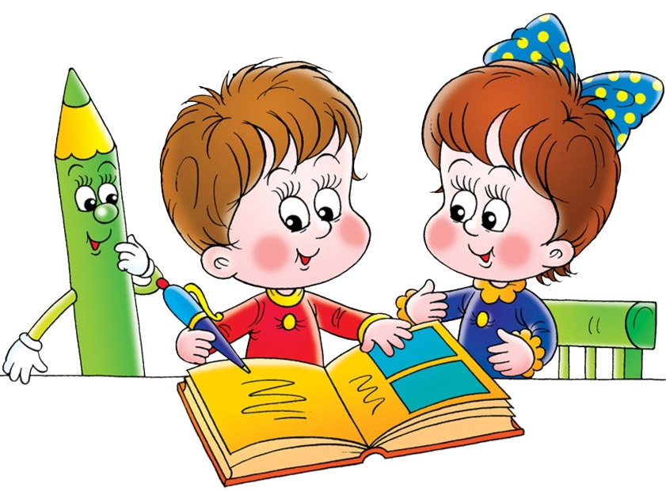

***Необходимо помнить о том, что труд должен приносить детям радость: от достигнутых результатов, от своей полезности другим.***